Министерство науки и высшего образования Российской Федерации

Федеральное государственное бюджетное образовательное учреждение

высшего образования

ТОМСКИЙ ГОСУДАРСТВЕННЫЙ УНИВЕРСИТЕТ СИСТЕМ УПРАВЛЕНИЯ И РАДИОЭЛЕКТРОНИКИ (ТУСУР)

1

Кафедра компьютерных систем в управлении и проектировании (КСУП)

Разработка плагина "Болт с внутренней резьбой" для САПР Компас3D

Индивидуальное задание по дисциплине

«Основы разработки САПР»

Выполнил: студент гр. 588-2

Власова В.В.

« » 2021 г.

Проверил: к.т.н., доцент каф. КСУП

Калентьев А.А.

« » 2021 г.

Томск 2021

# РЕФЕРАТ

Индивидуальное задание с., рис., _ таблицы, _ источников.

Ключевые слова: САПР, КОМПАС3D, ПЛАГИН.

Целью данной работы является разработка плагина для создания Болта с внутренней резьбой для САПР Компас3D

Отчет по индивидуальному заданию выполнен в текстовом редакторе Microsoft Word 2013.

Министерство науки и высшего образования Российской Федерации Федеральное государственное бюджетное образовательное учреждение высшего образования

ТОМСКИЙ ГОСУДАРСТВЕННЫЙ УНИВЕРСИТЕТ СИСТЕМ УПРАВЛЕНИЯ И РАДИОЭЛЕКТРОНИКИ(ТУСУР)

Кафедра компьютерных систем в управлении и проектировании (КСУП)

ЗАДАНИЕ

на индивидуальное задание

по дисциплине «Основы разработки САПР»

Выдано: студенту группы 588-2 Власовой Виктории Сергеевне

1. Тема: Разработка плагина "Болт с внутренней резьбой" для САПР Компас3D.
2. Срок сдачи студентом готовой работы: « » 2021г.
3. Исходные данные к работе:

* Чертёж разработанной модели [1].

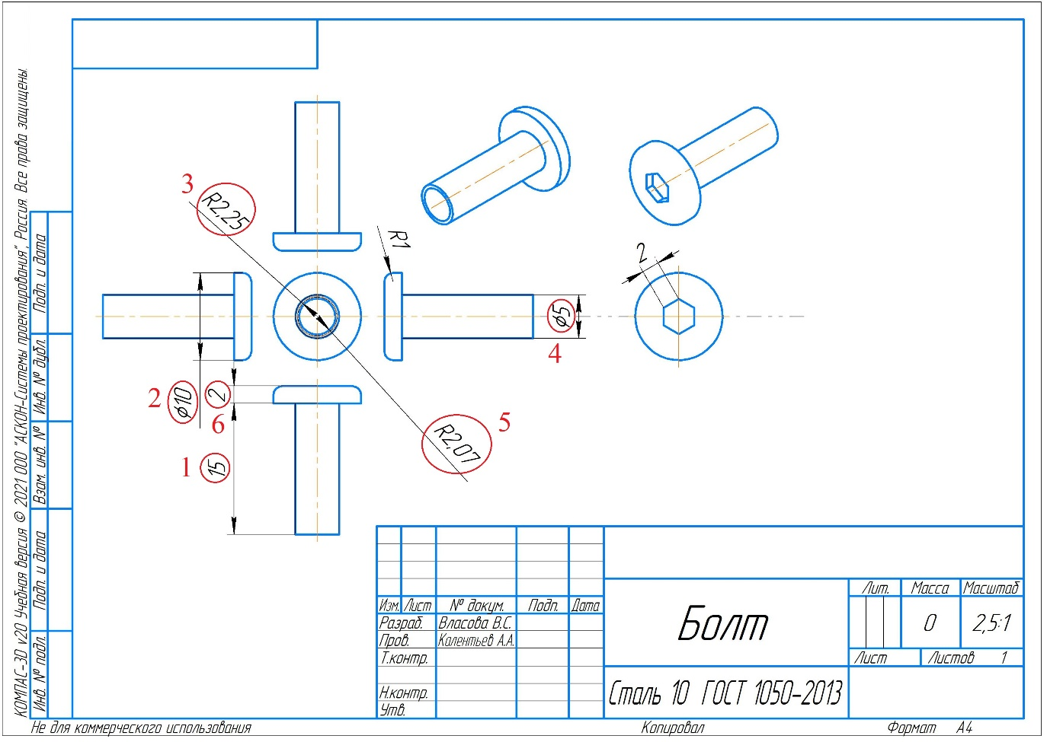

* Изменяемы размеры для плагина [2]:

1.Длина болта

2.Диаметри шляпки болта

3.Диаметр внутреннего кольца.

Условие:

а) Не должно быть больше диаметра внутреннего кольца

4.Диаметр резьбы

5.Диаметр внешнего кольца

Условие:

а) Не должно быть меньше диаметра внутреннего кольца (3)

б) Должно быть меньше шляпки болта

6. Высота шляпки болта

1. Пояснительная записка к индивидуальное задание должна

включать в себя следующие разделы:

* + титульный лист;
  + реферат;
  + техническое задание;
  + введение;
  + проект системы;
  + готовая библиотека;
  + заключение;
  + список используемых источников;

Дата выдачи задания: « » 2021 г

Задание принял к исполнению: студент гр. 588-2

Власова В.С.

Руководитель:

к.т.н., доцент каф. КСУП Калентьев А.А.